RESOLUCIÓN DE LA COMISIÓN DE QUEJAS Y DENUNCIAS DEL INSTITUTO ELECTORAL Y DE PARTICIPACIÓN CIUDADANA DEL ESTADO DE JALISCO, RESPECTO DE LA SOLICITUD DE ADOPTAR LAS MEDIDAS CAUTELARES A QUE HUBIERE LUGAR, FORMULADAS POR EL CIUDADANO JOSÉ FRANCISCO LIZARDE SALGADO, DENTRO DEL PROCEDIMIENTO SANCIONADOR ESPECIAL IDENTIFICADO CON EL NÚMERO DE EXPEDIENTE PSE-QUEJA-150/2021.

R E S U L T A N D O S:

1. Presentación del escrito de denuncia. El veintiuno de abril del año dos mil veintiuno, se presentó en la Oficialía de Partes del Instituto Electoral y de Participación Ciudadana del Estado de Jalisco, el escrito signado por José Francisco Lizarde Salgado, en el que se denuncian hechos que considera violatorios de la normatividad electoral vigente en el estado de Jalisco, los cuales atribuye a la ciudadana Marcela Michel López en su carácter de Candidata a la presidencia municipal de Tlajomulco de Zúñiga, Jalisco, por el Partido Político MORENA, así como al Partido Político MORENA.

2. Acuerdo de radicación y se previene al denunciante. El veintidós de abril, la Secretaría Ejecutiva del instituto dictó acuerdo en el que radicó el escrito de denuncia con el número de expediente PSE-QUEJA-150/2021, y se previno al denunciante para que en el término de veinticuatro horas compareciera ante este Instituto a ratificar su escrito de denuncia.

3. Diligencia de ratificación. El veinticinco de abril el denunciante José Francisco Lizarde Salgado compareció ante este Instituto, para ratificar su escrito de denuncia.

4. Acuerdo de ampliación y se ordena práctica de diligencias. El veintiséis de abril, la Secretaría Ejecutiva del Instituto dictó acuerdo en el que amplió el término a setenta y dos horas a efecto de realizar las diligencias de investigación.

5. Acta circunstanciada. El veintinueve de abril, se elaboró el acta circunstanciada ordenada, mediante la cual personal de la Oficialía Electoral debidamente investido de fe pública y legalmente facultado para el ejercicio de dicha función, verificó la existencia y contenido del link de internet.

6. Acuerdo de admisión a trámite y emplazamiento. Con fecha tres de mayo, se determinó admitir a trámite la denuncia interpuesta por José Francisco Lizarde Salgado. Por lo que se ordenó emplazar a la denunciada Marcela Michel López, así como al partido Político MORENA, esto en razón a que, del contenido de la denuncia, se advierte que el quejoso señaló que los hechos denunciados han sido cometidos por ambos.

7. Proyecto de medida cautelar y remisión de constancias. Mediante memorándum 138/2021 notificado el 07 de mayo de 2021, la Secretaría hizo del conocimiento de la Comisión de Quejas y Denuncias de este Instituto el contenido de los acuerdos citados en el resultando que antecede y remitió vía electrónica las constancias que integran el expediente relativo al procedimiento administrativo sancionador especial identificado con el número de expediente PSE-QUEJA-150/2021 a efecto de que ese órgano colegiado determinara lo conducente sobre la adopción de las medidas solicitadas por las denunciantes.

C O N S I D E R A N D O:

I. Competencia. Al tratarse de un asunto relacionado con la posible adopción de medidas cautelares, la Comisión de Quejas y Denuncias es el órgano competente para determinar lo conducente, en términos de lo dispuesto por los artículos 472, párrafo 9, del Código Electoral del Estado de Jalisco; 45, párrafo 1, fracción III, del Reglamento Interior del Instituto Electoral y de Participación Ciudadana del Estado de Jalisco; 1 y 10, del Reglamento de Quejas y Denuncias del Instituto Electoral y de Participación Ciudadana del Estado de Jalisco.

II. Hechos denunciados. Del contenido de la denuncia presentada, se desprende que se queja esencialmente de hechos que son violatorios de la norma electoral por constituir actos anticipados de campaña, toda vez que a decir del quejoso, la denunciada participó en un evento público, proselitista, masivo y protagónico sin contar con el debido registro como candidata, así como haber llevado evidentemente a cabo la promoción de su imagen.

III. Solicitud de medida cautelar. La parte quejosa pide:

“… ÚNICO: Solicito, la medida cautelar en la modalidad de tutela preventiva como protección contra el peligro de que una conducta ilícita, en este caso los actos desplegados por las denunciadas, para que se abstengan de realizar, continuar o repetir las conductas evidenciadas en el presente escrito.

Por lo que ese Instituto Electoral y de Participación Ciudadana del Estado de Jalisco, deberá garantizar la más amplia protección para que cesen las actividades que causan el daño, y en consecuencia prevengan o eviten el comportamiento lesivo de nueva cuenta…”

IV. Pruebas ofrecidas para acreditar la existencia del material denunciado. Una vez analizado íntegramente el escrito de queja, se advierte que los denunciantes ofrecen los siguientes medios de prueba:

“…
1.- PRUEBA TÉCNICA. – Nota emitida por el medio de comunicación digital denominado NOTICIAS ZMG (Zona de Medios Globales) el día 12 doce de abril de abril del 2021 dos mil veintiuno, misma que acredita la participación activa y protagónica en un evento masivo y proselitista de la denunciada MARCELA MICHEL LÓPEZ, el día domingo 11 once de abril del 2021 dos mil veintiuno, información que se desprende del sitio web de dicho medio de comunicación especialmente de la siguiente liga;

https://www.noticiaszmg.com/zmg45633.htm

Con esa prueba acredito plenamente que la denunciada participó en un evento público, proselitista, masivo y protagónico sin contar con el debido registro como candidata, así como haber llevado evidentemente a cabo la promoción de su imagen elementos que en su conjunto constituyen una seria incidencia en el electorado y que instan a la ciudadanía a emitir su voto en favor de la denunciada, asimismo acredito plenamente que la marcha tantas veces mencionada más allá de su denominación, dicho acto tenía como objetivo promocionar y publicitar la imagen de la denunciada, así como promover el voto a su favor, constituyendo todo esto una propaganda electoral encubierta.

2.- DILIGENCIA DE INVESTIGACIÓN. – Consistentes en las todas aquellas diligencias de investigación que deberá practicar el Instituto Electoral y de Participación Ciudadana del Estado de Jalisco, en términos de lo previsto en la segunda parte de párrafo 7 del artículo 472 del Código Electoral del Estado de Jalisco; las diligencias que se solicitan son las siguientes:

a). - De igual forma, se solicita se realice cualquier otra diligencia de investigación, a efecto de corroborar los hechos denunciados.

3.- INSTRUMENTAL DE ACTUACIONES. - Consistente en todo lo que se actúe en el procedimiento sancionador que se inicie con motivo de la presente denuncia.

4.- INSTRUMENTAL DE ACTUACIONES. – Consistente en todo lo que se actúe en el procedimiento sancionador que se inicie con motivo de la presente denuncia…”

V. Diligencias ordenadas por esta autoridad.

Es preciso establecer que esta autoridad integradora ordenó realizar como diligencia de investigación de la verificación, existencia y contenido de la página de internet señalada por la parte quejosa, asimismo se ordenó dar vista a la Unidad Técnica de Fiscalización del Instituto Nacional Electoral.

El acta descrita constituye documental pública que de conformidad al párrafo 2 del artículo 463 del código en la materia, merece valor probatorio pleno.

VI. Naturaleza y finalidad de las medidas cautelares.

De conformidad con lo dispuesto en los artículos 472, párrafo 9, del código; y 10, del Reglamento de Quejas y Denuncias de este instituto; las medidas cautelares constituyen instrumentos que puede decretar la autoridad competente, a solicitud de parte interesada o de oficio, para conservar la materia del litigio, así como para evitar un grave e irreparable daño a las partes en conflicto o a la sociedad, con motivo de la sustanciación de un procedimiento.

Por tanto, se trata de resoluciones que se caracterizan, generalmente, por ser accesorias y sumarias; accesorias, en tanto la determinación no constituye un fin en sí mismo; y, sumarias, debido a que se tramitan en plazos breves y su finalidad es prever la dilación en el dictado de la resolución definitiva, así como evitar que el perjuicio se vuelva irreparable, asegurando la eficacia de la resolución que se dicte.

En consecuencia, las medidas cautelares están dirigidas a garantizar la existencia y el restablecimiento del derecho que se considera afectado, cuyo titular estima que puede sufrir algún menoscabo.

Bajo esa lógica, las medidas cautelares a la vez que constituyen un instrumento de otra resolución también sirven para tutelar el interés público, porque buscan restablecer el ordenamiento jurídico conculcado, desapareciendo provisionalmente, una situación que se califica como ilícita.

Ello, con la finalidad, como ya se apuntó con anterioridad, de evitar la producción de daños irreparables, la afectación de los principios rectores de la materia electoral o la vulneración de los bienes jurídicos tutelados por la Constitución Política de los Estados Unidos Mexicanos o la legislación electoral aplicable.

Ahora bien, para que en el dictado de las medidas cautelares se cumpla el principio de legalidad, la fundamentación y motivación deberá ocuparse cuando menos, de los aspectos siguientes:

- La probable violación a un derecho, del cual se pide la tutela en el proceso, y,

- El temor fundado de que, mientras llega la tutela jurídica efectiva, desaparezcan las circunstancias de hecho necesarias para alcanzar una decisión sobre el derecho o bien jurídico, cuya restitución se reclama (periculum in mora).

La medida cautelar adquiere justificación si hay un derecho que requiere protección provisional y urgente, a raíz de una afectación producida –que se busca evitar sea mayor o de inminente producción, mientras se sigue el procedimiento o proceso en el cual se discute la pretensión de fondo de quien dice sufrir el daño o la amenaza de su actualización.

Atendiendo a esa lógica, el dictado de las medidas cautelares se debe ajustar a los criterios que la doctrina denomina como fumus boni iuris –apariencia del buen derecho– unida al periculum in mora –peligro en la demora de que mientras llega la tutela efectiva se menoscabe o haga irreparable el derecho materia de la decisión final–.

Sobre el fumus boni iuris o apariencia del buen derecho, se debe precisar que éste apunta a una credibilidad objetiva y seria sobre la juridicidad del derecho que se pide proteger, a fin de descartar que se trate de una pretensión manifiestamente infundada, temeraria o cuestionable. Por su parte, el periculum in mora o peligro en la demora consiste en la posible frustración de los derechos del promovente de la medida cautelar, ante el riesgo de su irreparabilidad.

Como se puede deducir, la verificación de ambos requisitos obliga indefectiblemente a que la autoridad administrativa realice una evaluación preliminar del caso concreto en torno a las respectivas posiciones enfrentadas, a fin de determinar si se justifica o no el dictado de las medidas cautelares.

En consecuencia, si de ese análisis previo resulta la existencia de un derecho, en apariencia reconocido legalmente de quien sufre la lesión o el riesgo de un daño inminente y la correlativa falta de justificación de la conducta reprochada, entonces se torna patente que la medida cautelar debe ser acordada, salvo que el perjuicio al interés social o al orden público sea mayor a los daños que pudiera resentir el solicitante, supuesto en el cual, deberá negarse la medida cautelar.

Como se puede observar de todo lo anteriormente explicado, es inconcuso entonces que la ponderación de los valores tutelados que justifican los posicionamientos de las partes en conflicto, así como la valoración de los elementos probatorios que obren en el expediente, se convierte en una etapa fundamental para el examen de la solicitud de medidas cautelares, toda vez que cuando menos se deberán observar las directrices siguientes:

- Verificar si existe el derecho cuya tutela se pretende.

- Justificar el temor fundado de que, ante la espera del dictado de la resolución definitiva, desaparezca la materia de controversia.
- Ponderar los valores y bienes jurídicos en conflicto, y justificar la idoneidad, razonabilidad y proporcionalidad de la determinación que se adopte.

- Fundar y motivar si la conducta denunciada, atendiendo al contexto en que se produce, trasciende o no a los límites del derecho o libertad que se considera afectado y, si presumiblemente, se ubica en el ámbito de lo ilícito.

De esa forma, la medida cautelar en materia electoral cumplirá sus objetivos fundamentales: evitar la vulneración de los bienes jurídicos tutelados, así como la generación de daños irreversibles a los posibles afectados. Todo ello para que cuando se dicte la resolución de fondo, sea factible su cumplimiento efectivo e integral.

VII. Pronunciamiento respecto de la solicitud de adopción de la medida cautelar.

Precisado lo anterior y, considerado en su integridad el escrito de queja y las pruebas que obran en el expediente, se analiza la pretensión.

Ahora bien, a continuación, se procederá al análisis de los hechos denunciados con el fin de determinar si es procedente el dictado de medidas cautelares que tengan como objeto restablecer de manera transitoria el ordenamiento jurídico conculcado, desapareciendo eventualmente una situación que se reputa antijurídica, con la finalidad de evitar la generación de daños irreparables.

Fecha de Publicación | Acta circunstanciada IEPC-OE/146/2021  Contenido del link denunciado.
12-04-2021 | https://www.noticiaszmg.com/zmg45633.htm  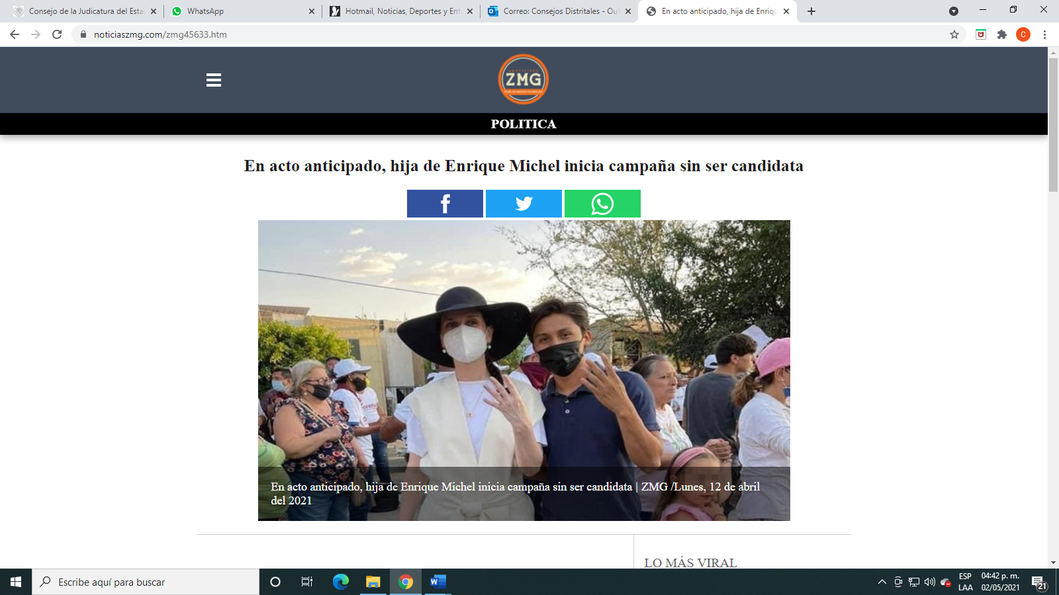

- Actos anticipados de campaña.

El numeral 255 del código dispone lo que se entiende por campaña electoral al conjunto de actividades llevadas a cabo por los partidos políticos, las coaliciones y los candidatos registrados para la obtención del voto.

Que son actos de campaña, las reuniones públicas, asambleas, marchas y en general aquellos en que los candidatos o voceros de los partidos políticos se dirigen al electorado para promover sus candidaturas. De igual forma, define a la propaganda electoral, como el conjunto de escritos, publicaciones, imágenes, grabaciones, proyecciones y expresiones que durante la campaña electoral producen y difunden los partidos políticos, los candidatos registrados y sus simpatizantes, con el propósito de presentar ante la ciudadanía las candidaturas registradas.

Así, la Ley General de Instituciones y Procedimientos Electorales ha establecido el concepto de actos anticipados de campaña, en el numeral 3, párrafo 1, inciso a), señalando que estos son los actos de expresión que se realicen bajo cualquier modalidad y en cualquier momento fuera de la etapa de campañas, que contengan llamados expresos al voto en contra o a favor de una candidatura o un partido, o expresiones solicitando cualquier tipo de apoyo para contender en el proceso electoral por alguna candidatura o para un partido.

Establecido lo anterior, es importante precisar como hecho notorio, que a la fecha en que se dicta la presente resolución se encuentra en curso la etapa de campañas electorales, y que la denunciada obtuvo su registro como candidata a la presidencia municipal de Tlajomulco de Zúñiga, mediante Acuerdo del Consejo General con número IEPC-ACG-108/2021, aprobado el veintisiete de abril del año en curso, toda vez que en cumplimiento a lo ordenado por el Tribunal Electoral del Estado de Jalisco, en la resolución dictada en el juicio para la protección de los derechos político-electorales del ciudadano JDC-523/2021, es que se procedió a revisar la documentación allegada por el Partido Político MORENA, respecto de la planilla para munícipes de Tlajomulco de Zúñiga, Jalisco, y al cumplir con la totalidad de los requisitos constitucionales y legales establecidos para el registro de candidaturas a munícipes, se tuvo por aprobada la planilla de Tlajomulco de Zúñiga, Jalisco; relativa al Partido Político MORENA, quedando la planilla como a continuación se describe:

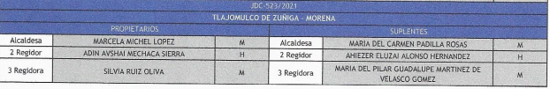
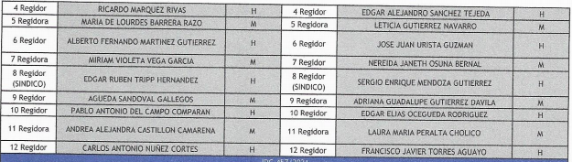

Razón por lo que no es dable ordenar la medida cautelar, bajo la modalidad de tutela preventiva con el fin de que se abstenga de realizar actos tendientes a la obtención del voto.

Es decir, el artículo 255 del código en la materia establece que un candidato registrado tiene derecho de realizar actos de campaña y difundir propaganda electoral; y el periodo previsto para ello, es precisamente la etapa de campañas electorales, que de conformidad con el calendario aprobado por este Instituto dio inicio el pasado cuatro de abril.

En efecto, a partir de la fecha en la que los denunciada fue registrada como candidata, tiene el derecho de hacer campaña, derecho que esta Comisión le restringiría de declarar procedente la medida cautelar en su modalidad de tutela preventiva. Como ya se expuso en el considerando VI de la presente resolución, la finalidad de estas medidas es hacer que cese una conducta que se estime antijurídica, lo que no ocurre en el caso, razón por la cual la solicitud de la presente medida cautelar es improcedente.
Sin que ello represente un obstáculo para que la autoridad jurisdiccional competente de conocer el fondo del presente asunto se pronuncie respecto a la acreditación de las infracciones denunciadas.

Las situaciones expuestas a lo largo del presente considerando no prejuzgan respecto de la existencia o no de las infracciones denunciadas, lo que no es materia de la presente determinación, es decir, que si bien en la presente resolución se ha determinado improcedente la adopción de la medida cautelar solicitada, la misma no prejuzga respecto de la existencia de una infracción que pudiera llegar a determinar la autoridad correspondiente, al someter los mismos hechos a su consideración.

Por las consideraciones antes expuestas y fundadas, esta Comisión

R E S U E L V E:

Primero. Se declara improcedente la medida cautelar solicitada por las razones precisadas en el considerando VII de la presente resolución.

Segundo. Túrnese a la Secretaría Ejecutiva del Instituto a fin de que notifique el contenido de la presente determinación a la parte denunciante dentro del Procedimiento Especial en el que se actúa.

Guadalajara, Jalisco, a 08 de mayo de 2021

Silvia Guadalupe Bustos Vásquez
Consejera electoral presidenta
Zoad Jeanine García González  Consejera electoral integrante | Claudia Alejandra Vargas Bautista  Consejera electoral integrante
Luis Alfonso Campos Guzmán
Secretario técnico

La presente resolución que consta de 11 fojas, fue aprobada en la cuadragésima sesión extraordinaria de la Comisión de Quejas y Denuncias del Instituto Electoral y de Participación Ciudadana del Estado de Jalisco, celebrada el 08 de mayo de 2021, por unanimidad de votos de las consejeras integrantes de la Comisión.-----------

Todas las fechas corresponden al año dos mil veintiuno, salvo mención expresa.
En lo sucesivo, el Instituto.
En lo sucesivo, la Secretaría
3 El Código Electoral del Estado de Jalisco, en lo sucesivo será referido como el código.

